

О сиромаштву језика и духа

Ана Радмиловић
уторак, 30. јул 2013.
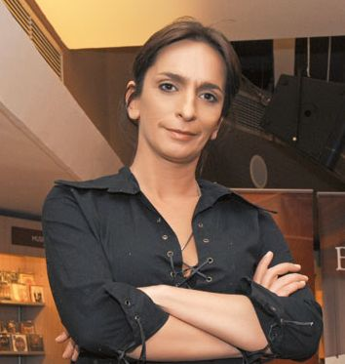
„Индиферентност према објективној истини је потакнута одвајањем једног дијела свијета од другог, јер то одвајање отежава откривање оног што се заиста догађа. Често се може јавити истинска сумња у вези са догађајима од огромне важности. На примјер, немогуће је израчунати, у милионима или можда стотинама милиона, број смрти прозрочених ратом. Катастрофе о којима је стално извјештавано – битке, масакри, глад, револуције – су просјечној особи често уливале осјећај нестварности“ пише Орвел 1945 године.
И још ћу га једном цитирати: „Политички или војни коментатори могу, попут астролога, преживјети готово сваку погрешку, зато што њихови вјерни сљедбеници од њих не траже процјену чињеница, већ стимулацију лојалности“.
Да ли препознајете ову појаву гледајући вести, читајући новине, анализе, предвиђања или још увек верујете да је у једном брлогу уподобљених написа могуће пронаћи трачак објективности. И чија би то објективност била? Не припада она ни аутору ни уреднику. Припада једној општој пометњи где људи, читаоци, покушавају да се некако пронађу у свим тим позивима на саборност, памфлетима, жалопојкама ових или оних (уметника, радника, сељака, да не кажем и поштене интелигенције, јер тога нигдар не бу) – и не пролазе се. Чак ни донедавно подељене стране више не постоје, све су мањи изгледи да ће икада постојати – сада је подобно да сви будете на истој страни. Која је то страна?
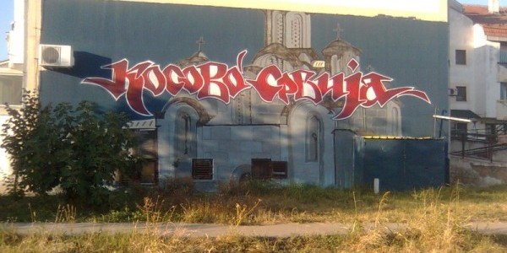
Национална? Није, та је прича нестала, потрошила се, појефтинила и много су варали у њено име. Социјална? Тек та никоме не одговара. Шта могу још да вам понуде ваши суверени и њихови текстописци? На вести о неправдама (осим ако вас се лично дотичу) одавно сте огуглали. Не верујете у призоре страдања, не занимају вас. Хтели сте да гинете за Косово, сада вам се смучи када га неко помене. Хтели сте да предате Косово, опет сте се преварили. Неће Косово. Док има живих. Знам, не тичу вас се ти живи – осим уколико су политички субјекти који ће вам на неколико минута привући пажњу. Ништа им не верујете и потпуно сте у праву.
Шта вам још остаје? Читате текстове на интернету, љутите се на ауторе који пишу латиницом. Мрзите латиницу, кажете – то није српско писмо. Ловите хрватске речи, и предајете их Хрватима не знајући да су то ваше речи. Ваша је крива предоџба да постоје сви ови нови језици, изникли из српског. По Вуку.
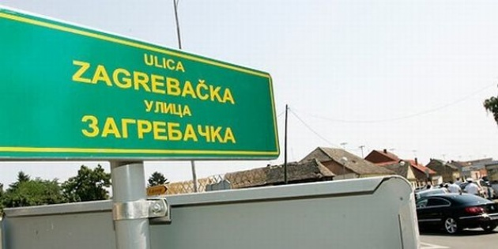
"Номенклатура игра важну улогу у националистичкој мисли. Земље које добију неовисност или прођу кроз националистичку револуцију обично промијене име, и вјеројатно је да свака земља или каква друга структура око које се врте јаки осјећаји има по неколико имена, од којих свако има друкчије импликације. Двије стране у шпањолском грађанском рату су укупно имале девет или десет имена која су изражавала различите ступњеве љубави и мржње. Нека од тих имена (нпр. „Патриоти“ за Францове присташе, или „Лојалисти“ за присташе владе) су, искрено речено, била чудна, и те двије супарничке фракције се нису могле усугласити око коришћења било којег од њих", опет Орвел. Опет 1945. Пошто живимо време Орвела, не знам ко би га боље интерпретирао до њега самог.
Зашто причамо о новим независним државама, није тешко погодити. Оно што је тешко схватити јесте да један, мислила сам, озбиљан народ као српски може да се издигне изнад новојезика и да не мрзи некакав бошњачки, црногорски и ко зна који ће све настати ако наставимо да призивамо муње и громове. Можда војвођански?
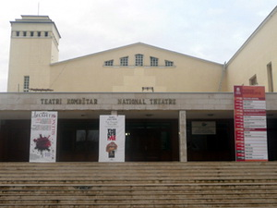
Не постоји текст, чини ми се, на порталима у Србији испод којег се не наређа гомила коментара који се свађају око тога који коментатор пише ћирилицом (тај је правоверан), а који латиницом (сумњивац) и онда се човек пита - чему писање или чему пуштање коментара? Због чега неко не направи сајт где ће се полуписмени бранитељи ћирилице свађати са идеолошки опредељеним латиничарима – и онда да лепо оставе остатак света да на миру чита о, на пример, смени директора Народног позоришта у Приштини са привременим стаништем у Косовској Митровици – што је, ценим, много важнија тема. Из патриотских разлога. Доле на Косову влада сила. Ми смо јој се повиновали и ево управо одузимамо последњу културну институцију која живи и ради на том месту, зна те људе, ти људи знају њу. Али, којој се сили повинујемо овде када одузимамо себи право на све речи свог језика и своја оба писма и то аргументујемо некаквим Бошњацима или Хрватима, или већ неким Латинима?
Сили глупости и обесмишљености сваке друге борбе, ето томе се повинујемо. А она је гора од оне која је засела на Косову, јер она није дошла споља. Дошла је из нас самих. И ми постајемо све сиромашнији, језиком – а који је дух. Језик који познаје све мање појмова, све оскуднији је прозивод, а касније и сам производи исту такву памет да се разлучи битно од небитног, да се препозна оно које се дешава – јер „оно које се дешава“ треба именовати. А ми располажемо са језиком који има све мањи фонд речи. Отуд ћирилица која је у рату с латиницом (уместо да ценимо тај екслузивитет народа са два писма), отуд папагајско понављање речи попут „нацизам“, „издаја“, „дефетизам“ и томе слично. То је, да простите, заглупљивање. Ратује се на непостојећем фронту.

